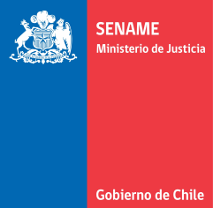

CARTA DE APOYO Y COMPROMISO 2015 - 2018

Yo, ……………………, en mi cargo de ………………………, de la comuna de …………………, me comprometo a apoyar activamente la labor de la Oficina de Protección de Derechos (nombre de la OPD), a través del compromiso administrativo y financiero de la institución que represento, especialmente en lo referido a las acciones que permitan una elaboración participativa de la Política Local de Infancia, que considere al menos la promoción del enfoque de derechos, la institucionalización de redes colaborativas, el desarrollo y fortalecimiento de las competencias parentales y la promoción de la participación de niños, niñas, familias y comunidad; realizada con la participación de actores relevantes de la comuna, destacando la participación de niños y niñas, e integrada a los instrumentos de gestión municipal.

Del mismo modo, me comprometo a fomentar y fortalecer la participación de niños, niñas y adolescentes de la comuna, favoreciendo la formación de consejos consultivos, integrándolos a espacios de relevancia comunal y de toma de decisiones y apoyando la reunión de estos consejos, con las autoridades comunales, al menos dos veces al año.

Lo anterior, con el fin de generar las condiciones que permitan facilitar un sistema local de protección de derechos en la comuna donde se inserta la OPD (nombre de la OPD).

______________________________
Nombre, cargo y firma
Marzo, 2015

